大连市技师学院迁址重建二期项目总图方案修改公示

大金普城建发[2018]第055号
根据《中华人民共和国城乡规划法》《中华人民共和国行政许可法》，我局现将拟审批事项向社会各界予以公示（具体内容详见大连金普新区管委会网站http://218.25.154.156及现场公示牌）。如相关部门及利害关系人有异议，请在本公示发布后 10日内向我局提出书面申请。逾期或无异议，我局将依法进行批复。
大连金普新区城乡建设局
2018年9月 30日
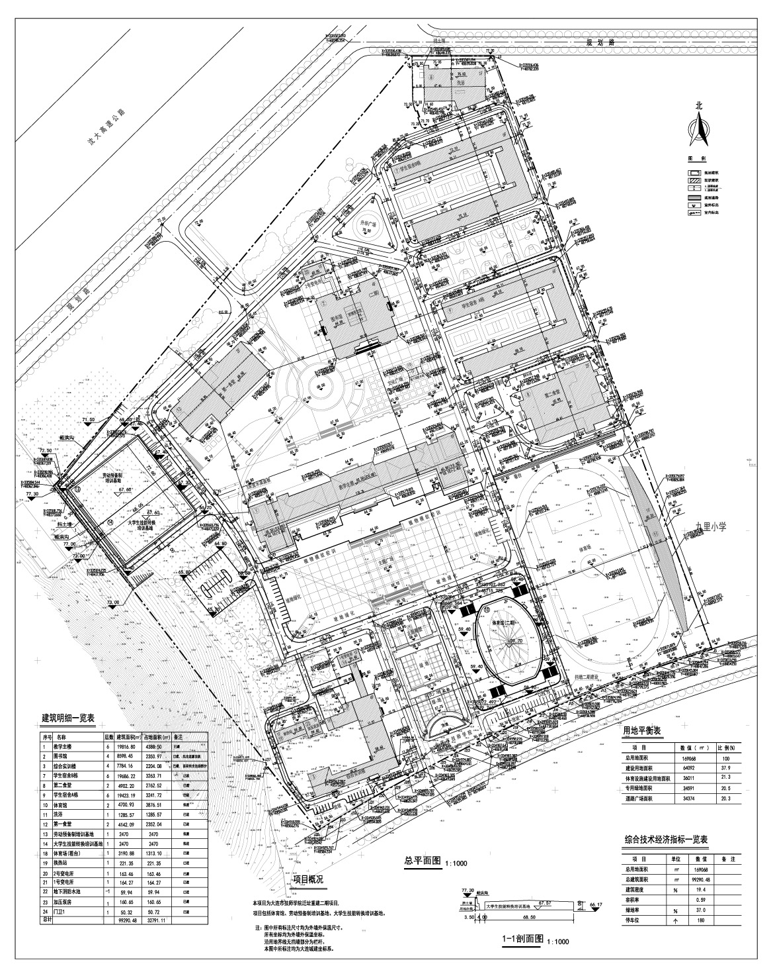
总图：

项目名称：大连市技师学院迁址重建二期项目
项目位置:大连市金州区拥政街道九里村
使用性质：公共管理与服务用地（大中专院校）
用地面积：169068平方米
容积率：≤0.6
建筑控制高度：≤24米
审批事项：总图
公示时间：2018年10月1日至2018年10月10日
公示内容咨询电话：87618269
公示意见反馈电话：87612661
网上反馈意见信箱：dkgongshifankui@126.com

